107 millió forint értékű adomány a Bérestől
107 millió forint értékű Béres Cseppet adományozott a rászorulók támogatására az idén 30 éves évfordulóját ünneplő Béres Alapítvány. Az immunrendszert támogató gyógyszeradományt 12 jelentős, karitatív és egyházi szervezet vezetőinek február 7-én, id. dr. Béres József születésének napján adták át.
A Béres Alapítvány megalakulása óta követi azt a szilárd erkölcsi irányt, melyet alapítójának életútja kijelölt: a betegek és rászorulók segítését, hatékonyan és odafigyeléssel. Ennek érdekében hosszú évek óta folyamatosan együttműködik az ország legjelentősebb karitatív és egyházi szervezeteivel, éves rendszerességgel támogatja Béres Csepp adománnyal a betegeket, az időseket, a nehéz sorsú embereket. A mostani, sokakhoz eljutó alapítványi támogatás jelentős fontossággal bír, a mindannyiunkat sújtó gazdasági nehézségek, az egészséget veszélyeztető járványok idején még nagyobb szükség van az odafigyelő, hatékony segítségre.
Béres Klára, a Béres Alapítvány elnöke február 7-én, Budapesten, a Béres Gyógyszergyár székházában 107 millió forint értékű Béres Cseppet adott át a rászorulókat közvetlenül segítő szervezetek vezetőinek. Az adományátadáson országos karitatív és egyházi szervezetek: a Katolikus Karitász, a Magyar Máltai Szeretetszolgálat, a Magyar Ökumenikus Segélyszervezet, Magyar Református Szeretetszolgálat Alapítvány, a Magyar Vöröskereszt, a Görögkatolikus Metropólia mellett, a daganatos betegeket segítő szervezetek: A rák ellen, az emberért, a holnapért! Társadalmi Alapítvány, a Magyar Hospice Alapítvány, a Magyar ILCO Szövetség, a Magyar Rákellenes Liga, a Rákbetegek Országos Szervezete vettek részt. Az időseket a Nyugdíjas Klubok és Idősek „Életet az éveknek” Országos Szövetsége képviselte. Valamennyi szervezettel régi és megbízható kapcsolata van a Béres Alapítványnak, mely nagy segítséget jelent a termékek célba juttatásában.
"Az idén ünnepeljük a Béres Alapítvány alapításának 30. évfordulóját. Jóleső érzés a számunkra, hogy ezen emberöltőnyi idő során a vállalt küldetésünkhöz méltó módon nagyon sokat tettünk az emberek szolgálatában, részt vállaltunk az oktatásban, a magyar kultúra terjesztésében, a tehetséggondozásban, és kiemelten a betegek, rászorulók, elesettek segítésében. Gyökereink a Béres Cseppből erednek, érthető, hogy karitatív tevékenységünk középpontjában az emberek egészségének, a betegek gyógyulásának támogatása áll. A mai napon egyrészt a daganatos betegek világnapjára (február 4.) is gondolva, kiemelten figyelünk e súlyos betegségben szenvedőkre, másrészt a mostani járványokkal terhelt időszakban különösen fontosnak tartjuk az idősek és rászorulók segítését. Azok számára, akikhez most eljutnak az adományaink, a napi megélhetés is gyakran problémát jelent, az egészségvédő készítmények megvásárlására a maguk erejéből képtelenek. A Béres-cseppek atyjának születésnapját hogyan is ünnepelhetnénk méltóbb módon?" – mondta Béres Klára az átadás alkalmával.
Sajtókapcsolat:
- Antony Szilvia sajtókapcsolatokért felelős kommunikációs munkatárs
- Béres Gyógyszergyár Zrt.
- +36 20 312 4840
- antony.szilvia@beres.hu
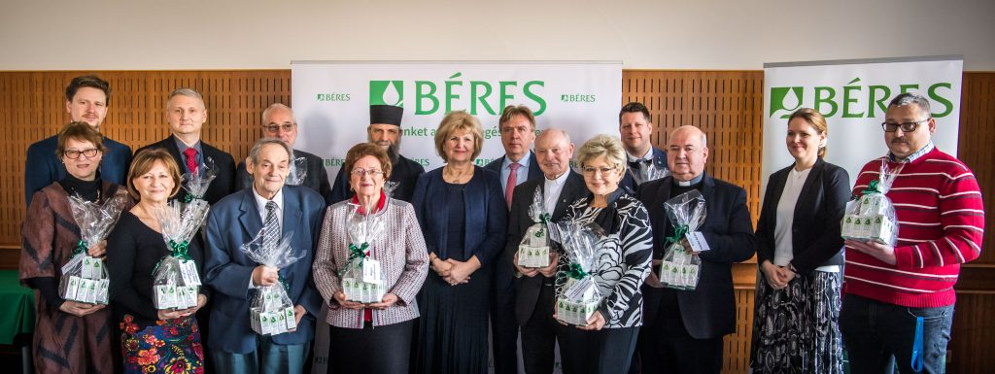 | © Béres Gyógyszergyár Zrt.
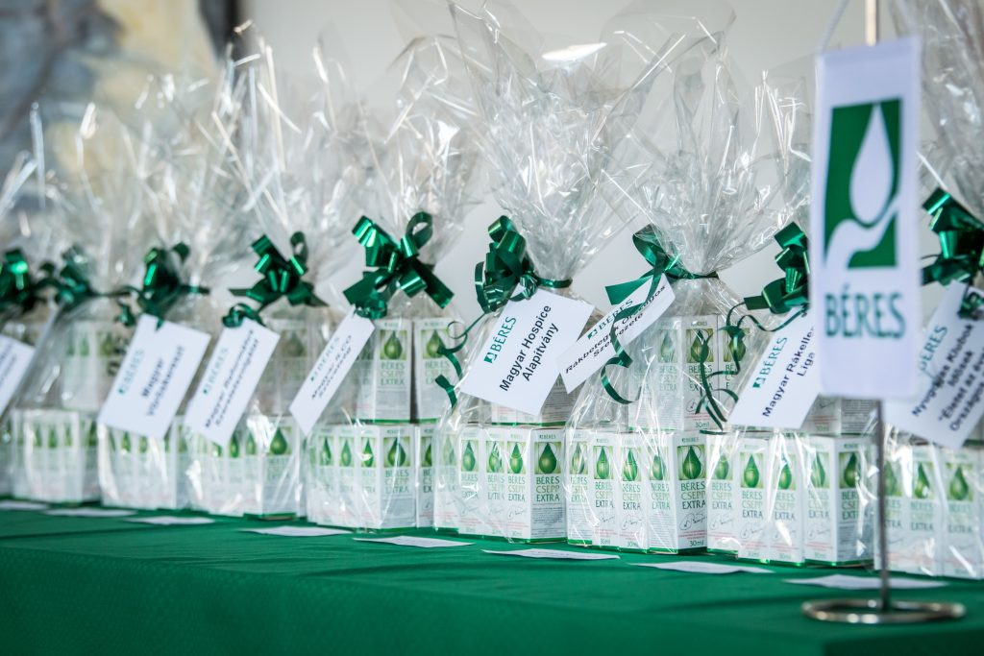 | © Béres Gyógyszergyár Zrt.
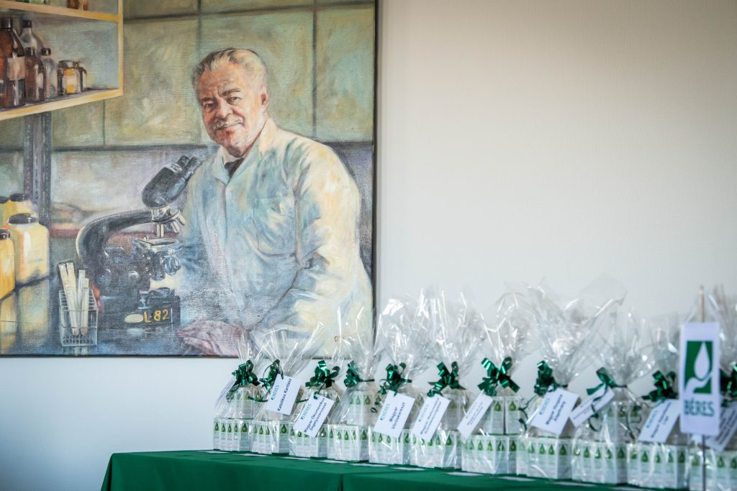 | © Béres Gyógyszergyár Zrt.
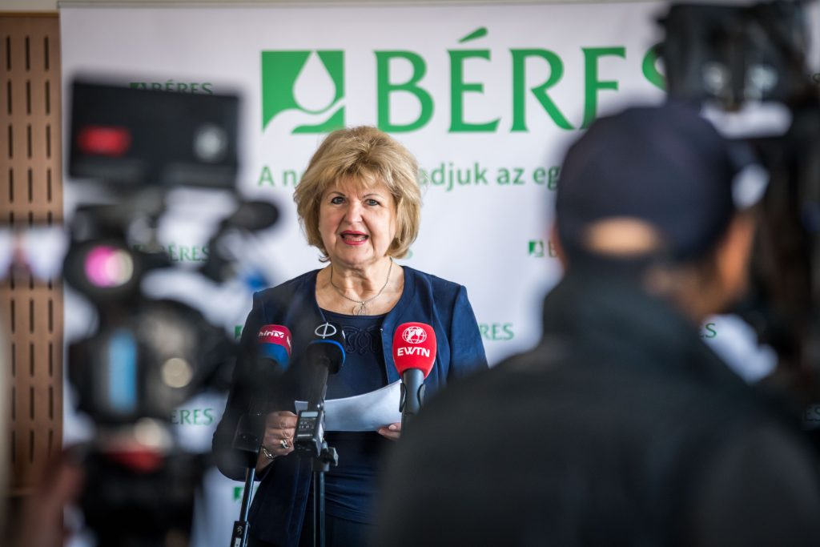 | © Béres Gyógyszergyár Zrt.
Eredeti tartalom: Béres Gyógyszergyár Zrt.
Továbbította: Helló Sajtó!
Ez a sajtóközlemény a következő linken érhető el:

